ӘЛШӘЙ РАЙОНЫ  МУНИЦИПАЛЬ РАЙОНЫНЫҢ  КАЗАНКА АУЫЛ СОВЕТЫ  АУЫЛ БИЛӘМӘҺЕ  ХАКИМИЭТЕ  БАШҡОРТОСТАН РЕСПУБЛИКАҺЫ  Узяк урамы, 60 а, Казанка ауылы, Әлшәй районы,  Башкортостан Республикаһы, 452111,  телефон/факс 8(34754)3-73-12  e-mail: kaz_alsh@mail.ru  http:/kazan.spalshey.ru  ИНН 0202001303 | 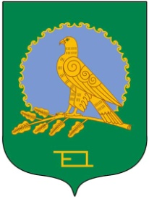 | АДМИНИСТРАЦИЯ СЕЛЬСКОГО  ПОСЕЛЕНИЯ  КАЗАНСКИЙ СЕЛЬСОВЕТ  МУНИЦИПАЛЬНОГО РАЙОНА  АЛЬШЕЕВСКИЙ РАЙОН  РЕСПУБЛИКИ БАШКОРТОСТАН  ул.Центральная, 60 а, село Казанка  Альшеевский район,  Республика Башкортостан, 452111  телефон/факс 8(34754)3-73-12  e-mail: kaz_alsh@mail.ru  http://kazan.spalshey.ru  ОГРН 1020201728030

БОЙОРОК РАСПОРЯЖЕНИЕ

«12» февраль 2021 й. № 7 «12» февраля 2021 г.

В целях осуществления очистки дорог с. Казанка от снежных заносов, образования наледи, разрешить заправку и эксплуатацию коммунальной техники в выходной день трактористу:

13 февраля 2021 г.

1. Юмагузину М.Т.- ПУМ – 48,53 (Беларус 82,1) - 60 литров;

Глава сельского поселения
Казанский сельсовет В.Ф.Юмагузин

